Praca domowa 23-25 III
Przypominam ,że wszystkie prace piszemy na kartkach , przynosimy do szkoły po zakończeniu kwarantanny (można wydrukować)
Doskonalenie umiejętności wszelakich – proszę wejść na stronę i wybrać w kategoriach odpowiednią aplikację poniżej podaje przykładowe zadania z polskiego-gramatyki
https://learningapps.org/display?v=puw1a5roj17&fbclid=IwAR3L7ZCl10ny4Y9pInivEdjIJKviPYgkVuqZr10XOeCaRrR6SS4cFtGTPks
matematyki – trzeba wybrać tylko ćwiczenie
https://learningapps.org/index.php?category=2&subcategory=1380&s=
poćwiczcie znajomość przysłów
Jak dobrze znacie przysłowia z miesiącami?:)
https://wordwall.net/pl/resource/956378
posłuchaj ptaków:
Coś pięknego! Dotknij każdego ptaszka, a on zaśpiewa.
https://coneixelriu.museudelter.cat/ocells.php

Zachęcam do odwiedzenia wirtualnie muzeum :
Wirtualne spacery po zagranicznych muzeach
https://kukulturze.pl/utknales-w-domu-te-12-slynnych-muzeow-oferuje-wirtualne-spacery/?fbclid=IwAR31EYV321A6_ILCBW3PyMGNYQKiE6swLu11TkLgvJYzBGS5N3KPbi-dJT4
wirtualne spacery po polskich muzeach
https://kukulturze.pl/wirtualne-spacery-po-polskich-muzeach/?fbclid=IwAR0_o0v54ux2gm0_4RsetFrrNfj9KecBXnJ8h1lZNdUpC4da3ce13_w-hqU

ZADANIA :
- Napisz po 3 zdania oznajmujące, pytające, rozkazujące
- Dopisz do rzeczowników przymiotniki
…………………………………………..niebo
rakieta………..……………………………….
………………………………………..planeta
……………………………………………..dom
……………………………………wszechświat
- Napisz po 6 czasowników w czasie przeszłym , przyszłym i teraźniejszym

czas przeszły | Czas teraźniejszy | Czas przyszły
pisałam | piszę | napiszę

- Dopisz przymiotniki o znaczeniu przeciwnym
tani –
gruby-
wysoki-
nowa-
mała-
szeroki-
biedne-
brudna-
twarde-
stary-
- Napisz notatkę sprawozdanie z pobytu w muzeum ( zawierać powinna : nazwę muzeum , kraj- miejscowość , co widziałeś/łaś , co się spodobało , co zasługuje na szczególna uwagę innych zwiedzających, zachętę do odwiedzenia tego muzeum)
- Zrób obraz techniką collage(kolaż- technika łącząca różne materiały i techniki w jednej pracy np. rysowanie kredkami , naklejanie tkanin, gazet , malowanie farbami itp.) temat pracy WIOSENNE KWIAT.
- Poćwicz programowanie w scratchu.
- Przynieś na pendrivie prezentację „MOJE HOBBY” (ta praca miała być rozliczona w grudniu- nie wszyscy ja oddali) kto już dał jest zwolniony z tego.
- Doskonalimy technikę liczenia w zakresie 100 - – ułóż po 10 przykładów, wykonaj niżej podane zadania.

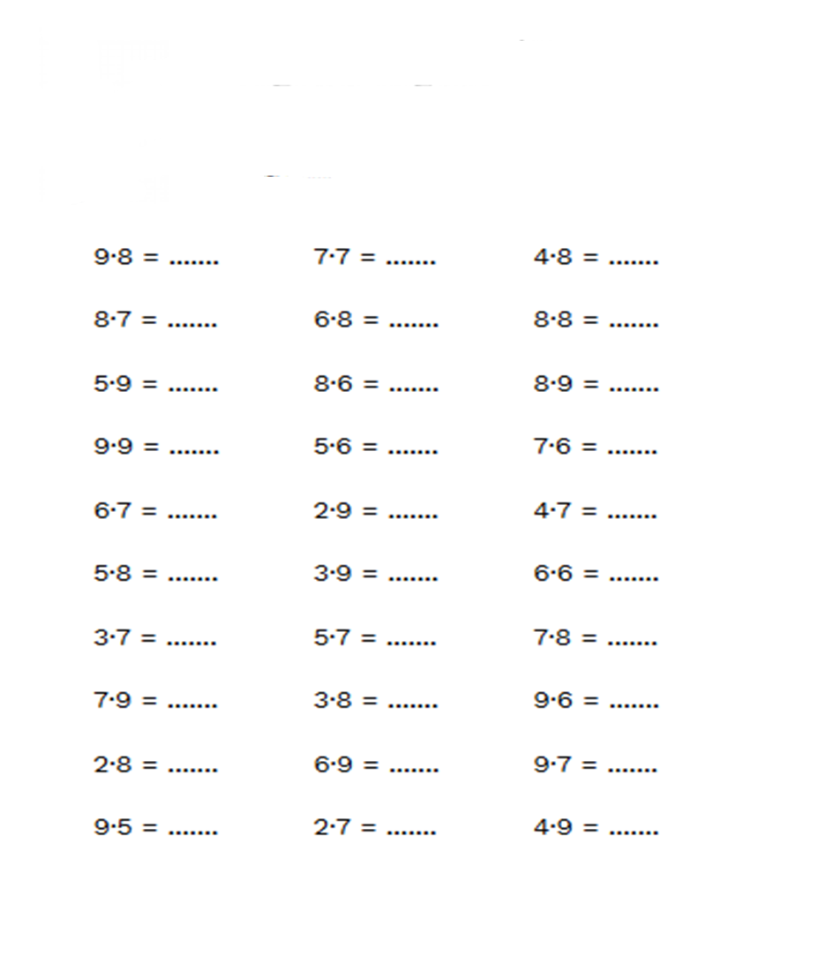
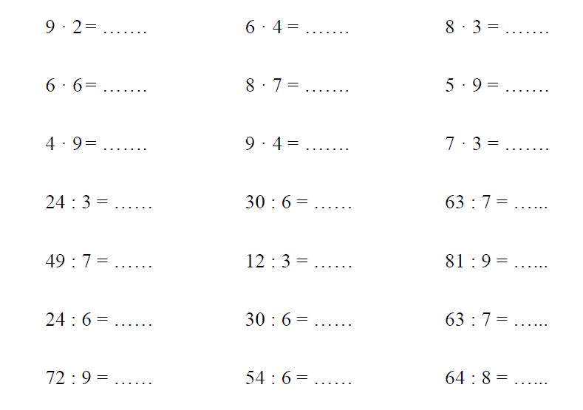

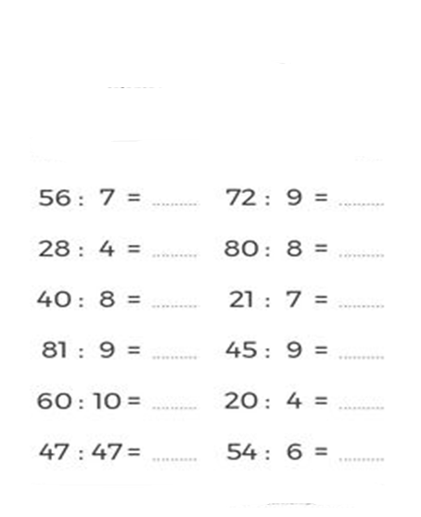
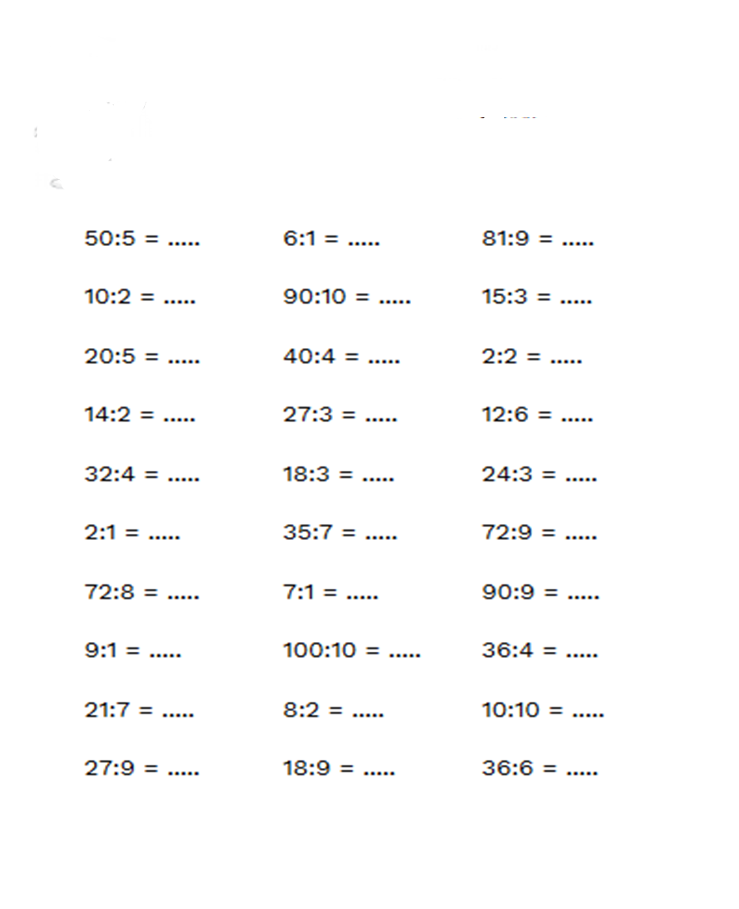
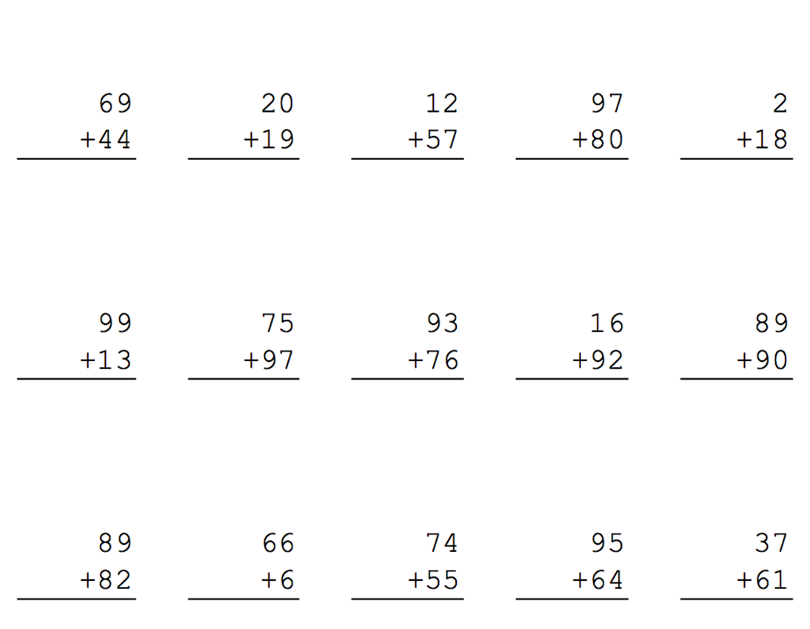

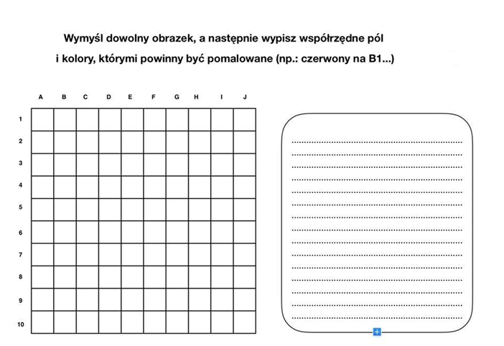

Nie zapomnijcie przynieść do szkoły wszystkich prac które robiliście (prace na kartkach w koszulce foliowej, jajo z minimum 7 warstwami papieru, pojazd kosmiczny, rysunki, plakat itp.)
Powodzenia
Pozdrawiam
Dorota Polak

